Цели:
- возродить российские традиции эпистолярного жанра
- ознакомить с этикетными правилами написания письма
- развивать навыки правильного написания письма - делового, официального, личного
Задачи:
  - приобретение навыков правильного написания личного письма
  - ознакомление учащихся с текстом фронтовых писем
  - обогащение словарного запаса, активация речи учащихся, развитие устной и письменной речи
  - умение использовать текстовые и цветовые ассоциации как приём интерпретации для создания собственного текста
  - использовать приём интеграции как объединение в целое пространства школьных предметов: литература, история, краеведение, география, живопись, музыка

Методы проведения: рассказ учителя, выразительное чтение наизусть стихотворений учащимися, сообщение учащихся, диалог учитель-ученик, прослушивание песни на стихи Лебедева-Кумача «Священная война»(музыка Александрова) в исполнении учащихся, «проба пера»( творческая работа учащихся).
Материал и оборудование : толковый словарь С.И. Ожегова, фронтовые письма, фотографии героев, письма в стихах, ноутбук, тетради, доска, фломастеры, художественная и документальная литература.
Ход урока
1.Эмоциональный настрой учащихся. Звучит песня «Священная война» в исполнении учащихся 7-9 класс.
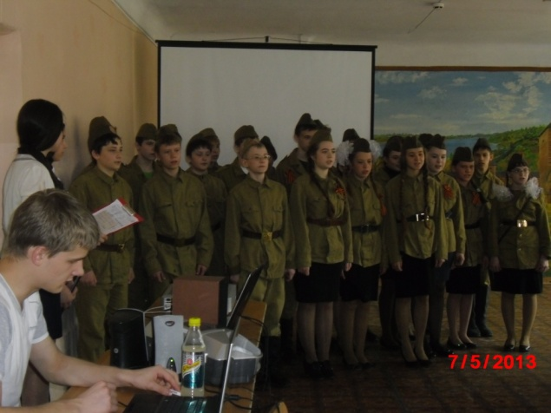
2. 22 июня 1941 год, 4 утра. Звучит голос Левитана о начале войны.
3. Слово учителю: в памяти нашего народа есть такие свершения и даты, которые неподвластны времени. Одной из таких дат является 9 мая - День Победы. Но нелегко дался этот День. Для нашей страны 1941-1945 были «сороковые - роковые». Четыре года на просторах России катился вал войны - разрушались города и сёла, гибли люди. Четыре года кровь и пот. По данным на 1995 год ( из истории Отечества в документах А.Г. Колоскова) война унесла 27 миллионов жизней.
Отважно воевали наши земляки города, сёл, деревень области. Погибло 57.934 человека. А те, кто вернулся домой, вызывают восхищение, глубокое уважение и признательность за их подвиг. К сожалению, каждый год ветеранов становится всё меньше и меньше.
4.Наизусть читается стихотворение Е.Евтушенко «Хотят ли русские войны».
5. Назовите ключевые слова, прозвучавшие в этом стихотворении.
6.Возьмите в руки фломастеры и в тетради запишите слово война в цветовой гамме, какого цвета война, объясните.
7. Какие ассоциации у Вас возникают при употреблении слова война, запишите в цветовой гамме.(война: кровь, горе, боль, солдат, смерть и т.д.)
8. Итак, слово война какое? (мрачное, страшное, грязное и т.п.)
9. Дать определение эпистолярной литературе (издание письма частного характера), в толковом словаре С.И. Ожегова выяснили, что письмо трактуется как жанр литературы. Письмо- маленькое художественное произведение, созданное человеком. (показ слайда)
Слайд 1
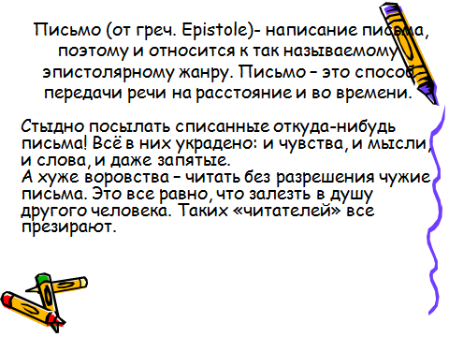

Слайд 2
Как Вы думаете, что помогало солдату воевать и выжить на войне? Конечно, вера в то, что его дома ждут, верят в победу и любят. Война - великое испытание человека, всех его душевных качеств, стойкости характера. В минуты затишья солдаты мечтали, пели, читали, строили планы на будущее. Об этом говорят фронтовые треугольники. У Всеволода Багрицкого есть такие строчки:
Кончился бой. Теперь отдохнуть,
Ответить на письма…
И снова в путь.

В 1941 году К. Симонов написал письмо в стихах, посвящённое любимой женщине, находившейся на Урале, в тылу. В феврале 1942 года письмо было опубликовано в газете и получило огромную популярность. Его заучивали, переписывали, читали. Чтение наизусть учащимся стихотворения Симонова «Жди меня». Название стихотворения «Жди меня» послужило названием одноимённой популярной передачи. Люди пишут в программу «Жди меня», разыскивая своих близких, друзей, однополчан.
В каждом доме, в каждой семье ждали дорогой сердцу солдатский треугольник. Фронтовые письма - это самые достоверные, эмоциональные и многочисленные документы о войне. Фронтовые письма вызывали бурю чувств наиширочайшего спектра – от безумной радости до глубокого горя. Поводом же был приход почтальона. Его ждали с трепетом и надеждой, а потом целовали как посланника радости или проклинали как вестника горя. Почти все почтальоны военной поры вспоминают тяжёлую эмоциональную атмосферу, в которой тогда приходилось работать, особенно в те дни, когда в сумке лежали похоронки.
Я Вас просила узнать: есть ли у родственников в вашей семье солдатские письма-треугольники. Предоставим слово учащимся, выполнившим это задание.
10. Чтение выдержек из фронтовых писем и рассказ об их авторах.( Например из писем Якова Петровича Печерицы): июнь 1943 год , 4 месяца находится на Ленинградском фронте. Он пишет : «Нужно вспомнить свои навыки, чтобы бить лучше коварного врага. Враг будет разбит. Да, я и забыл хвастнуть перед вами, что получил правительственную награду, медаль « За оборону Ленинграда», 8 июня». Последнее письмо 12 декабря. « Я жив и здоров пока, сейчас здесь зима, не очень холодная, нет сильных ветров и морозов. Ну, как ваша жизнь? Счастлива ли Валя, что далеко от варварских снарядов, которые убивают невинных детей? Ну, за муки народа отомстим же. Живите помаленьку, будьте живы - здоровы все-все, целую вас горячо».
Обратите внимание на оформление письма: поразмышляйте, почему треугольник? Чтение наизусть учащимися стихотворения Б.Лихарёва «Почтовая муза».
Практической частью нашего урока будет служить творческое задание: напиши письмо ветерану.
Практическая часть урока «Письма, опалённые войной».
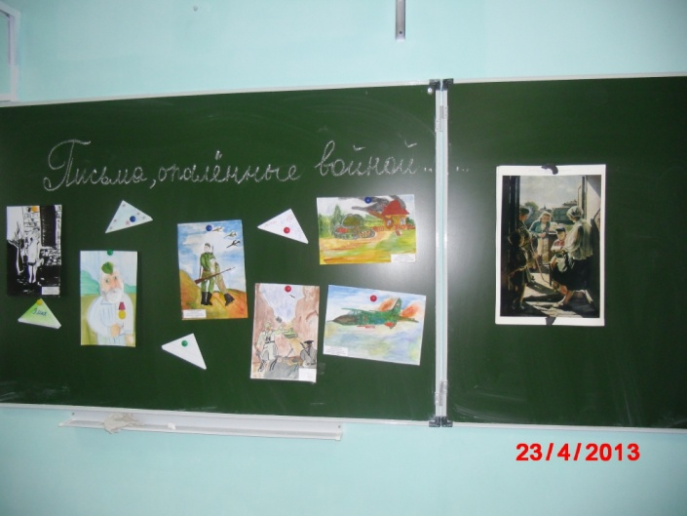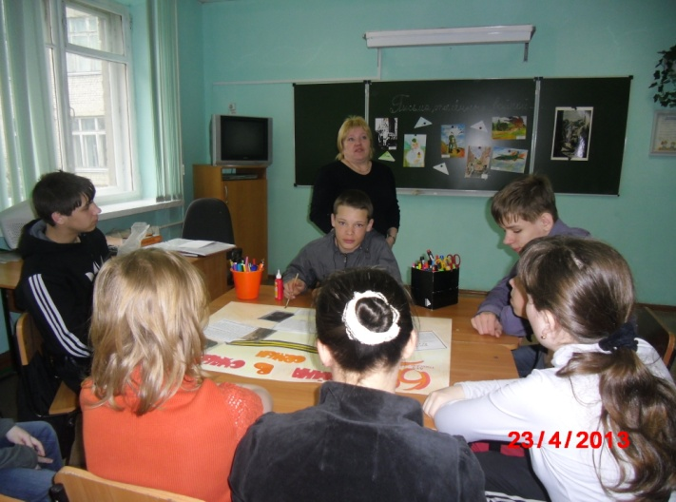
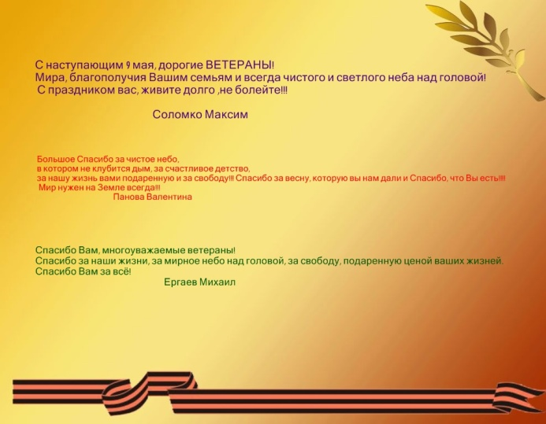
Выдержки из писем ветеранам.

11. Заключительное слово учителя: поблагодарить учеников за урок, подвести итог, объявить и прокомментировать оценки.

Литература:
1. Конференция «Нам жить и помнить, Томск 2006. Составители сборника: Исаенко В.Л., Луговская А.М., Моисеев Г.А.
2. Наш город родной. Исторические и памятные места Томска. Новосибирск. Западно - Сибирское книжное издательство 1982 год.
3.Рассказы о Томской почте. Издательство Томского университета. Томск 2003. Яковлев Я.А. , Рассамахин Ю.К.
4. Стихи о Великой Отечественной войне.
5. Толковый словарь русского языка С.И. Ожегова. Москва 2005г.

